Facoltà di Ingegneria Civile e Industriale
Università di Roma La Sapienza

OPEN‐DAY : Ingegneria Aerospaziale
Ingegneria Meccanica

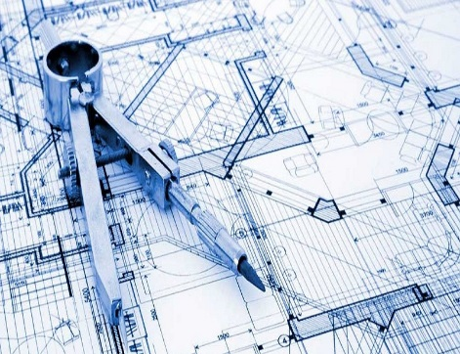
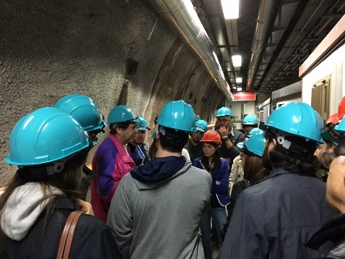
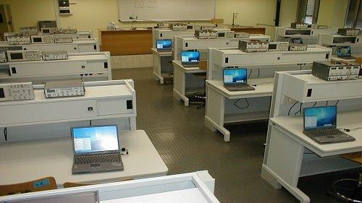

Presentazione Offerta Didattica e Visita ai Laboratori

11 Aprile 2017 dalle ore 9.00 alle ore 14.30

L’evento è dedicato agli studenti del 4° e 5° anno dei Licei e degli Istituti Tecnici.
Saranno fornite informazioni sui seguenti corsi di laurea : Ing. Aerospaziale e Meccanica.

La giornata prevede una breve presentazione delle attività didattiche e una visita ai Laboratori del
Dipartimento di Ingegneria Meccanica e Aerospaziale.
La presentazione si terrà nell’Aula del Chiostro alle ore 9.00.

Per effettuare la visita ai laboratori è obbligatoria la prenotazione, in quanto i posti disponibili sono limitati, inviando una mail a: eventidima@uniroma1.it
Non sarà possibile accettare studenti senza prenotazione.
Durante la visita nei laboratori saranno presentate le strumentazioni usate nella ricerca e nella didattica, mostrandone l’utilizzo anche attraverso dimostrazioni pratiche.
Inoltre i Docenti della Facoltà saranno disponibili a fornire spiegazioni e a rispondere alle eventuali
domande.

Sede
Gli incontri si terranno presso la sede della Facoltà, in via Eudossiana 18 (fermata Metro Colosseo o Cavour). Sito: http://www.ing.uniroma1.it/drupal/

